Viernes 26 - Julio 7 – 2019
Semana 2
Definiciones:
Programación: soluciones en un lenguaje.
Hardware-software:
- SO
- Lenguajes
- Otros
  - Juegos, sistemas, etc.
Lenguajes:
Tipos:
- Naturales: inglés, español, etc.
- Programación: están limitados según su diseño.
Reglas:
- Sintaxis: correcta escritura
- Semántica: significado-contexto Por cada falla o caída.

Otros:
- Compilador: es un programa convierte programa a lenguaje máquina.
- Elementos:
- Expresiones básicas
- Combinación – composición
- Abstracción: manipulación elementos del lenguaje.
Clasificación de los lenguajes:
+ Nivel de abstracción y cercanía al hardware:
- Bajo nivel: ensamblador, lenguaje máquina
- Alto nivel: Python, C, C++, Java
+ Según la forma de ejecución:
- Compilados
- Interpretados
- Híbridos
Ejemplos:

C

________________________

Código fuente

compilación
Compilador
Error
Enlace(librerias)
Binario
________________________

Código Maquina

- Compilados

Python
Programa fuente
________________________

Compilar (requiere Python)

Ejecutar.
2. Interpretados

Java
______________________

Programa fuente

Compila
Código bitclass

JVM
Java Virtual Machine
3.Hibridos
Miércoles 31- Julio 7- 2019
Semana 3
Extras durante la clase
# https://www.jetbrains.com/idea/ Intelij para datos

Método solución de problemas:
Problema: hacer un programa que reciba una lista de nombres y los ordene alfabéticamente.

- Entender: identificar.

Entradas: datos que requiere el programa.
Documentar el código
Comentarios
Salidas: resultados esperados.
Restricciones: aspectos que limitan las entradas que son
necesarias de considerar para obtener resultados
deseados (Programación Defensiva)

*Se asume que la lista de entradas es correcta
- Buscar
- Escribir
- Probarlo

Python
Creado en 1990 en Holanda, por Güido van Rossum
2001 Python Software Foundation. (PSF) Promueve software libre- - Versiones -errores
Características:
- Multiplataforma: Linux, Win, MacOS
- Múltiples implementaciones: Python (PSF), Jython.
Gratuitas
Código
Expandir el lenguaje
Cajas negras
Licencia (*)
- Múltiples librerías: miles

- Versiones: 1.x
  - 2x 2006-2014
  - 3x 2014-…
- Multiples GUI (Graphical User Interface)
  - Tkinter, Pygame, QT
- Puede usar multiples IDLE´s (Integrated Development Environment)
IDE (instalación), PyCharm, Komodo, Eclipse

Python es un intérprete Consola (comando respuesta).

Python
Expresión Resultados
+Analiza sintaxis(compila)
+Ejecutiva

Función Errores

-Función es un elemento básico de programación en Python.

Tipos de datos en Python
1 - Números:
  - Enteros inter
  - 1.2Reales float
  - Complejos complex
  - Boolean boolean
True: 1
False: 0
- – Secuencias: colección de elementos que puede accesarse por su numero de posición.
2.1Secuencias por ejemplo listas.
0 | 1 | 2 | 3 | … | n-1

- Lista de tamaño (n)

En Python una lista es una colección de elementos en cerrados entre paréntesis cuadrados [ ] y separados por comas.
Una lista es mutable porque sus elementos pueden cambiarse , en forma individual, es decir, se pueden tomar e elemento en posición 2 de la lista y cambiarlo.

Miércoles 7 – Agosto 8– 2019
Semana 4

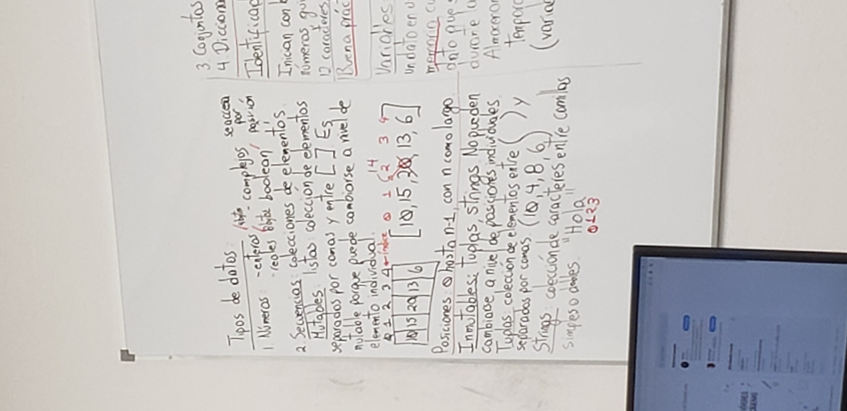

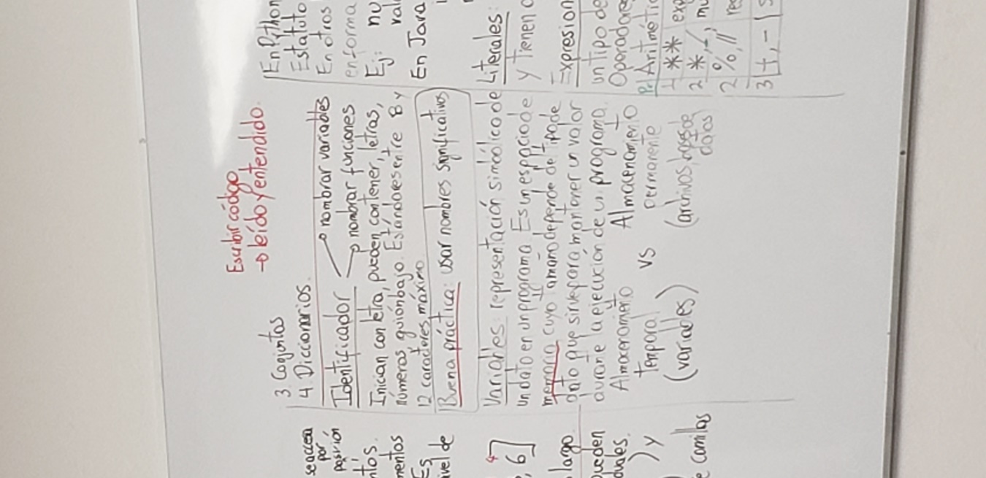
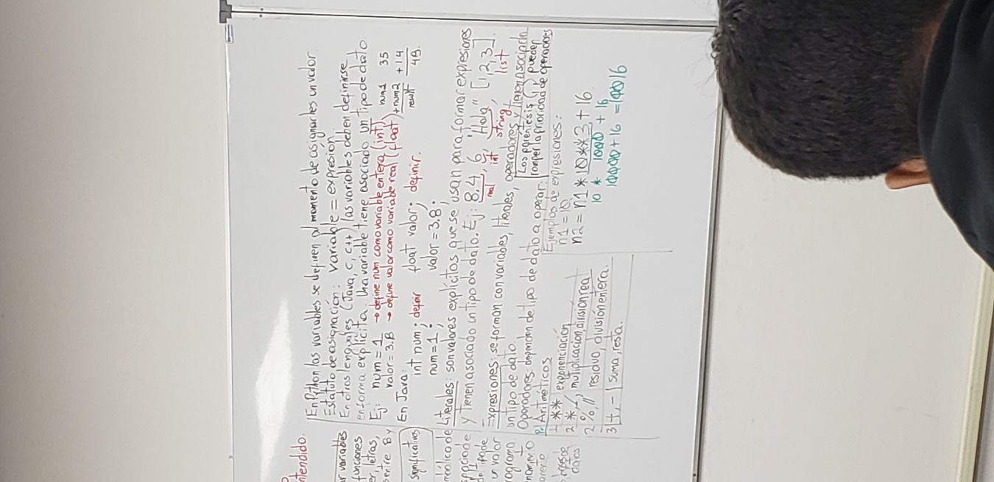
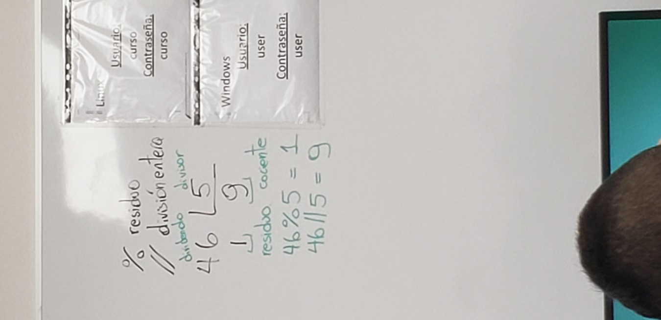

Operadores Racionales
>. Mayor >= Mayor o igual
<. Menor <= Menor o igual
== igual
Comparan datos al mismo tiempo
! = diferente

Retornan un valor de verdad
True
False

Operadores lógicos:
Operador | Uso | Significado
And | A and b | Si a es True retorna b, si no retorna False
Or | A or b | Si a es False retornalo, sino retorna a
Not | Not a | Si a es True retorna False  Si a en False retorna Ture

Funciones en Python:
Hay 2 tipos:
Definidas por el programador
Predefinidas

Predefinidas:
Retornan un valor que tiene asociado un tipo de dato. Interesa conocer su sintaxis y que retornan.
Función: abs (valor absoluto)
Argumentos o parámetros
Sintaxis: abs (expresión)
Significado: obtiene el valor absoluto de una expresión.
Ejemplo: >>> abs (-8)
Argumentos
O parámetros

Entradas
función
8 -> resultado

Retorna un numero

Opciones predefinidas:
Abs
Int
Float
List
Isinstance
Divmode
Max
Min

Jueves 9 - agosto 8 – 2019
Semana 4

Función:

Predefinidas Escritas por el programador

Python Librerías

Una función tiene 2 momentos:
Consola
Otra función
- Definir la función
- Invocar o ejecutarla función
Definir una función en Python:
Sintaxis:
def nombre(arg1, … , arg n):
cuerpo de la función
-El nombre de la función es un identificador que permite invocarla NOMBRES SIGNIFICATIVOS
-Los argumentos son las entradas de la función, son identificadores.
-La indentación es un número de espacios (4 por default), que sirven para definir el inicio/final de bloques del código. En lenguajes como Java se usan {} para este fin.
-El cuerpo de la función es el conjunto de instanciones escrito por el programador y que representa la lógica de la solución.
-El resultado de una función, en Python es un único valor puede:
a. retornarse para que sea usado por otra función por medio de la instrumentación return.
Sintaxis: return expresión
La instrucción termina la expresión

b. mostrarse en un dispositivo de salida: usando print(consola) o una interfaz gráfica.
c. Almacenarse en un dispositivo (bases de datos)

Invocar una función en Python:
Sintaxis:
Nombre (valor1, …, valor n)
Puede ser: -desde el Shell(consola)
-desde otra función
Las funciones se almacenan en un archivo .py
Ejemplo:
Hacer un programa que calcule el área de un rectángulo.
Ignorando el compilador
Unilineal: #~~~~~
Multilínea “comentarios “
Comentarios en el código:

#E: base, altura
#S: área del rectángulo
#R: base, altura números y mayores que 0
Def área_rect (base, altura):
área= base*altura
return área

- Hicimos el ejemplo en código nombre: Sacar el area de un rectangulo.py

-Estructuras de control: rompen la secuencialidad de las instrucciones de un programa. Hay 2 tipos:
-de decisión: en Python if-elif-else
-de repetición: en Python -recursividad
-for
-while
Estructura if – elif - else:
Sirve para tomar acciones alternativas dependiendo de la evaluación de una condición o expresión relacional o lógica.
Sintaxis: if condición:
Acciones a ejecutar si condición es True
Acciones

Elif condición:
Acciones a ejecutar si condición es True
Acciones

Else:
Acciones a ejecutar si ninguna
de las condiciones anteriores fue True
Acciones

- Los elif y los else son opcionales.
- La indentación define el inicio/final de cada bloque.
- Función para validar tipos de datos:
- Sintaxis: isinstance (variable tipo)
- Retorna True si la variable pertenece al tipo indicado
#cálculo área rectángulo
def area_rect (base, altura): # version 2
If isinstance (base, (int, float)) and isinstance (area, (int, float))
and base > 0 and altura > 0:
area=base*altura
return area
else:
Es una estrategia de recuperación de errores se acostumbra retornar un código de error en vez de un mensaje
return “Error”

Hacer un programa que reciba el monto de una factura el monto con que se paga e indique:
Si esta esta completo, si hay vuelto o si hace plata
#E: monto, pago
#S: mensaje (completo, vuelto, falta), vuelto.
#R: monto, pago números mayores que 0

